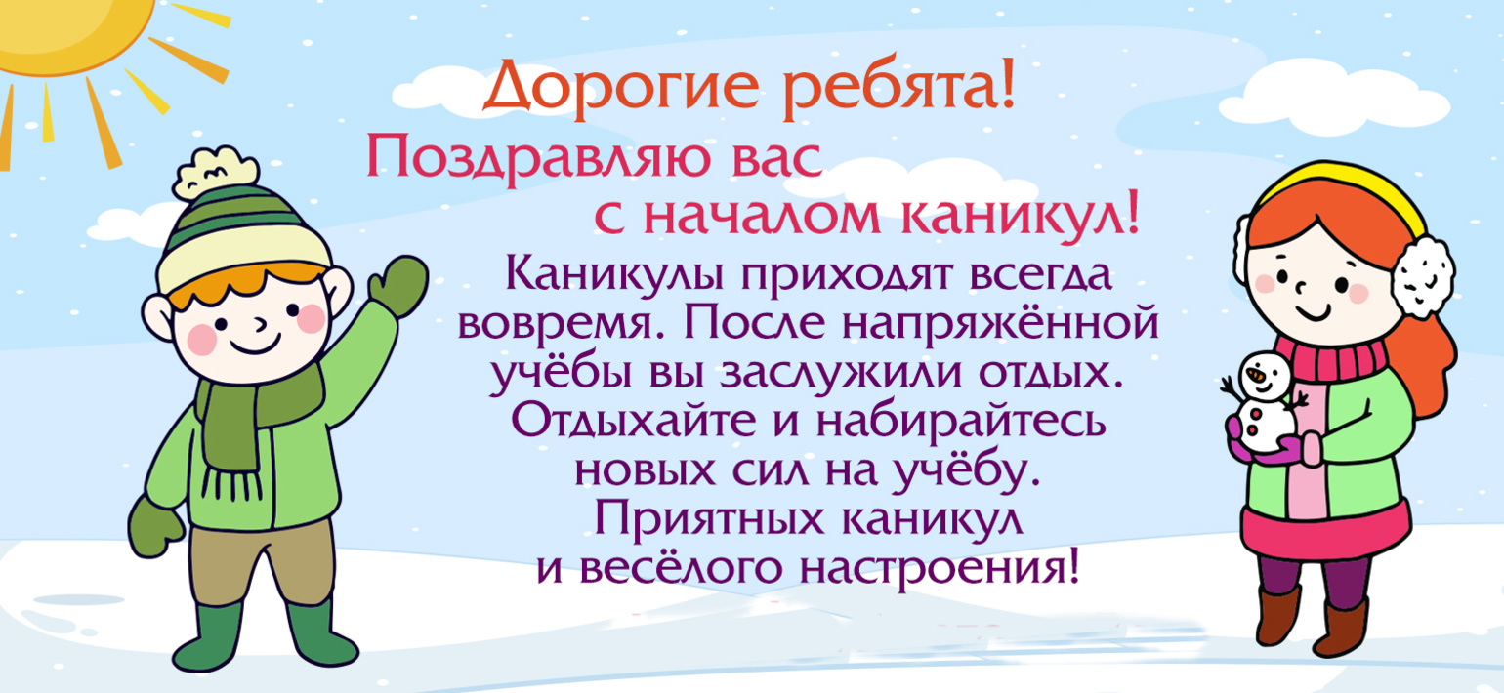

С 30 декабря 2023 - 08 января 2024 года

Каникулы - это здорово!"
Без сомнения, каникулы - это здорово! Каждый ребенок с нетерпением ждет, когда наступит время отдохнуть, расслабиться, поиграть...
И чтобы каникулы прошли весело, интересно и необычно, мы постарались разнообразить досуг девчонок и мальчишек.

Девчонки и мальчишки!
Предлагаем вам увлекательные, познавательные и просто удивительные мероприятия, будьте с нами и вы не пожалеете!

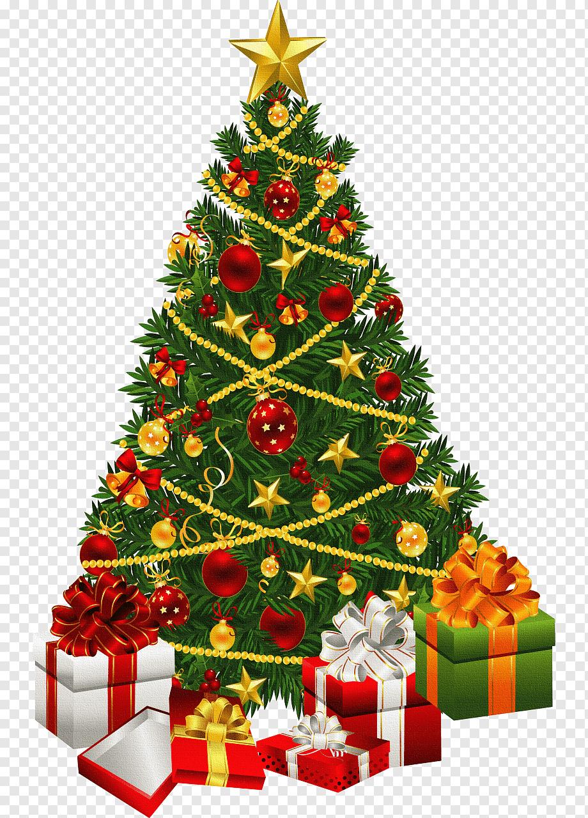

Число | Название мероприятия | Адрес, размещения информации о мероприятии
30.12.2023г. | 1. Детский телефон доверия. Информдосье  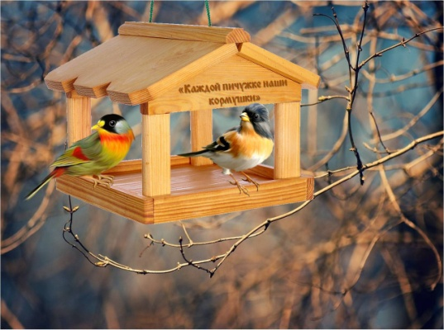  2 Изготовление кормушек для зимующих птиц. «Служба экстренной помощи»  3. .Просмотр мультфильма «Здоровый образ жизни» | https://yandex.ru/video/preview/3542223978929105234  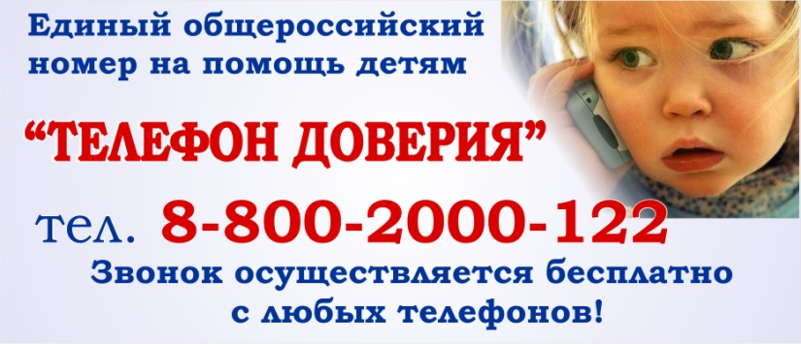  https://www.youtube.com/watch?v=A 9gokCi8y7I  https://www.youtube.com/watch?v=XIMtJo6lmIM
31.12.2023г. | 1.Вотчина Деда Мороза  2. Новогодние рисунки:  «Елочные игрушки»  3. .Новогодняя викторина «Все про Новый год» | https://www.youtube.com/watch?v=uzq_gBXu-M0  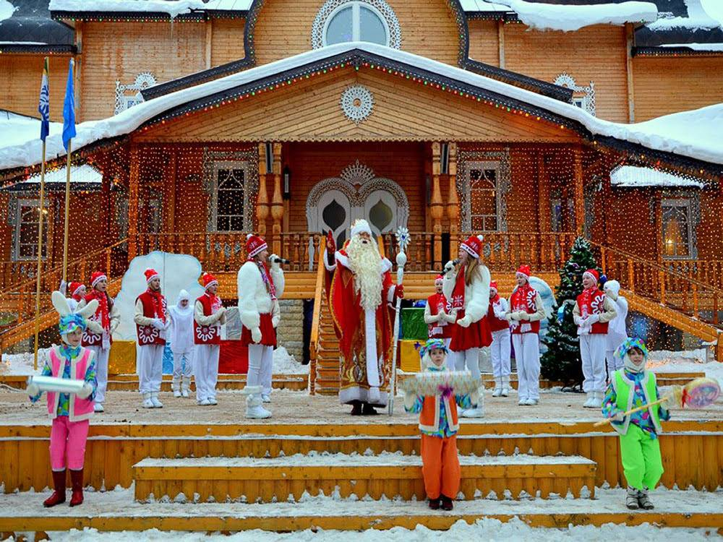  https://www.youtube.com/watch?v=OsEW5wqJkc0  https://www.youtube.com/watch?v=6W8yD6Fz-hQ  https://www.youtube.com/watch?v=og-IGNo4Mtw
01.01.2024г. | 1.Просмотр сказки «Двенадцать месяцев»  2. Экскурсия «Терем Снегурочки»  3.Занятие «Безопасные зимние каникулы» | https://www.youtube.com/watch?v=mjQpIGaviIo  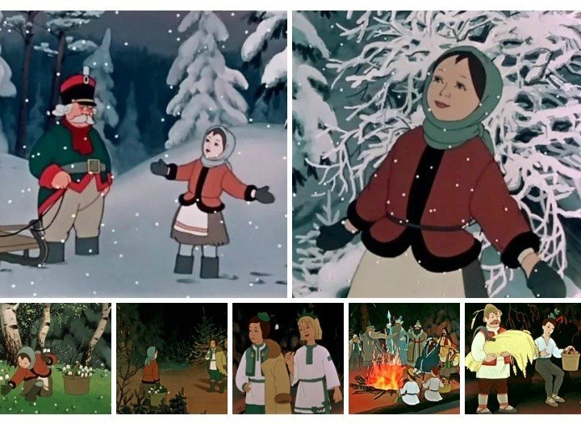  https://www.youtube.com/watch?v=6Ay42CiprDQ  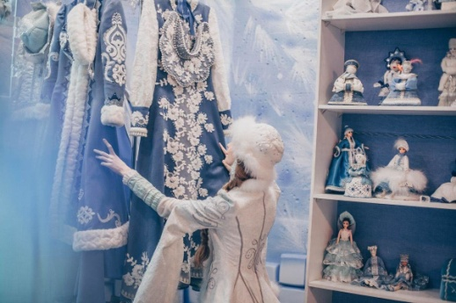  https://youtu.be/59Mb4x8DFSc
02.01.2024г. | 1.Как встречают Новый год в разных странах.  2.Привычки Здорового питания | https://www.youtube.com/watch?v=yr c0xGEZaEo&feature=emb_logo  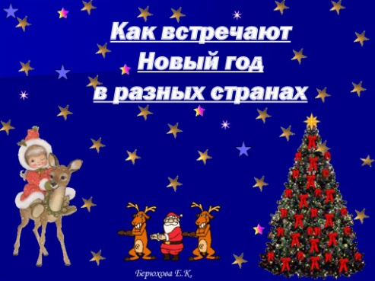  https://www.youtube.com/watch?v=omXtcZtmqDA  . 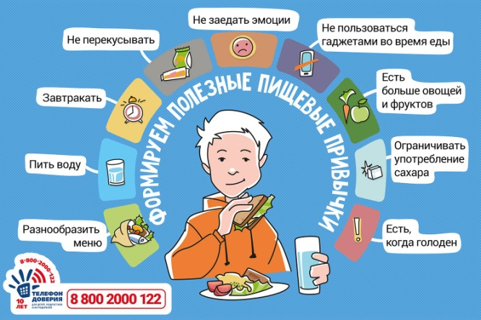
03.01.2024г. | 1. Просмотр мультфильма  Обучающие мультфильмы для детей - здоровое питание  2.Мастер класс.  5 изумительных Новогодних открыток  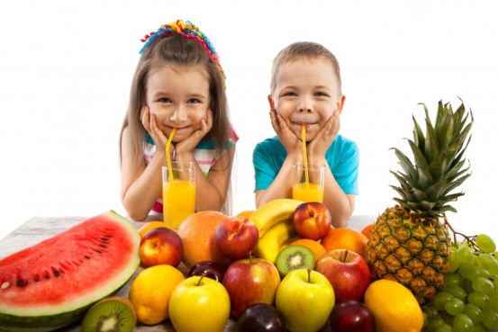 | https://www.youtube.com/watch?v=4ZAnsvsmcvc  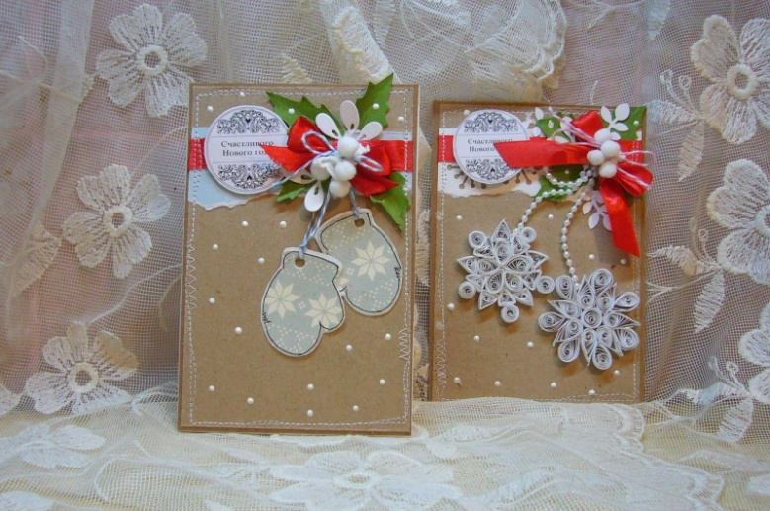  https://www.youtube.com/watch?v=dqHxPYy8QLk  https://www.youtube.com/watch?v=W01PHm45x_k
04.01.2024г | 1.Мастер-класс «Рисуем елочку»  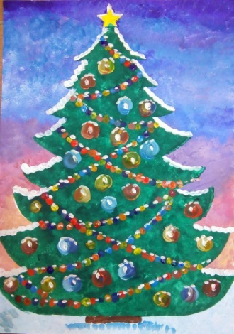  2. Мастер-класс «Новогодний сказочный шар» | https://www.youtube.com/watch?v=tEFUJ_js_RU  https://www.youtube.com/watch?v=eNMyC-l7zKY  https://www.youtube.com/watch?v=ws7qEW0J5EY
05.01.2024г. | 1.Мастер-класс «Супер Подарок на новый год»  2. «Съедобная елка» | https://www.youtube.com/watch?v=91bfhen3F2Y  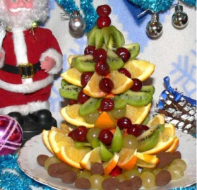  https://www.youtube.com/watch?v=c_JyqfOx9u0
06.01.2024г. | 1.Новогодняя онлайн викторина для школьников  2 Игра-викторина. Для маленьких. «Елка-чудесница и волшебные новогодние чудеса!» | https://disk.yandex.ru/i/uF7gHDRsRwwmwA  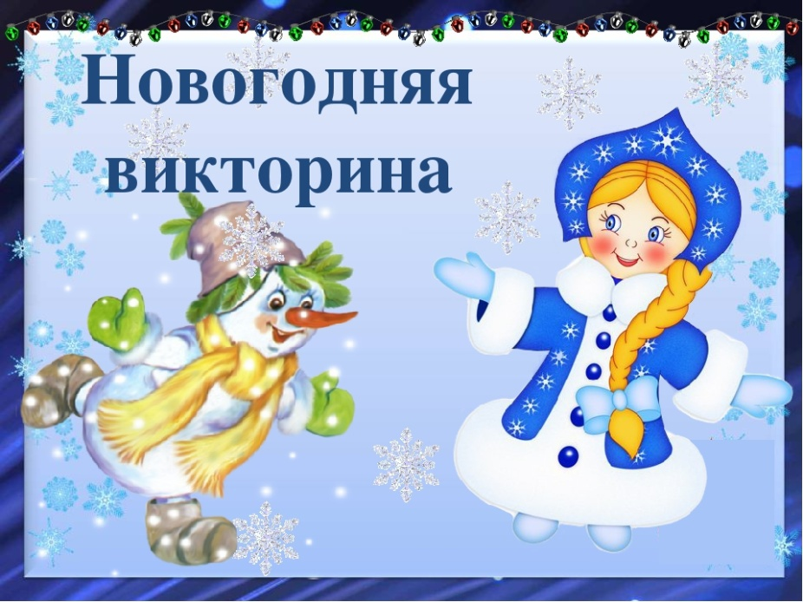  https://youtu.be/ZVARpDIWTH8.
07.01.24г. | 1.Рождество Христово детская история  \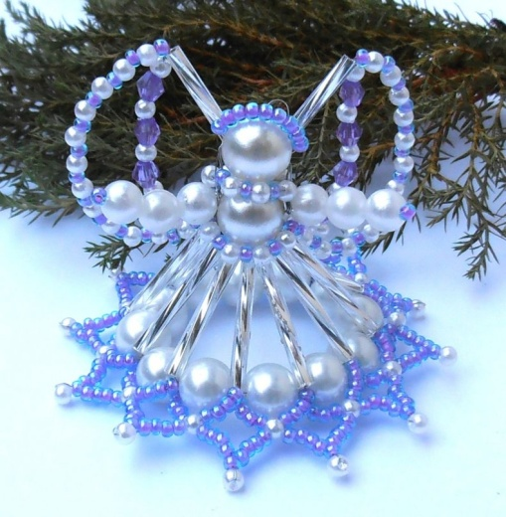  2. Ангел к Рождеству | https://yandex.ru/video/preview/2111837162833207036  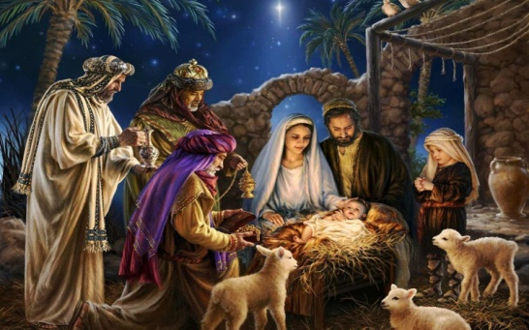  https://dzen.ru/video/watch/61b4facd5ef5790500507d5a?f=d2d
08.02.2024г. | 1.Просмотр мультфильма «Снежная королева»  2. Новогодние танцы - повторялки | https://www.youtube.com/watch?v=Y_mTPTBLIpo  https://www.youtube.com/watch?v=v9lObEmS_QM  